ZWIERZĘTA NA WIEJSKIM PODWÓRKU

PONIEDZIAŁEK

30.03.20r.

Temat dnia: JAK WYGLĄDA WIEŚ?

- Rytmika -Ćwiczenie oddechowe „Wrona bez ogona”:

Dziecko bierze głęboki wdech i na wydechu liczy wrony: pierwsza wrona bez ogona, druga wrona bez ogona, trzecia wrona bez ogona. Ćwiczenie powtarzamy trzy razy. Zwracamy uwagę dziecku aby nie zużywały całego powietrza.

- BAJECZKA ORTOFONICZNA „W ZAGRODZIE MAŁGOSI”

Wieczorem w zagrodzie cioci Małgosi Każde zwierzątko o jedzenie prosi.

Piesek szczeka:

HAU, HAU, HAU,

Kotek miauczy:

MIAU, MIAU, MIAU,

Kura gdacze; KO, KO, KO Kaczka kwacze:
KWA, KWA, KWA

Gąska gęga: GĘ, GĘ, GĘ
Ona też chce najeść się.

Owca beczy: BE, BE, BE, Koza muczy: ME, ME, ME, Indor gulaga:
GUL, GUL, GUL

Krowa ryczy: MU, MU, MU, Konik parska:
PRR, PRR, PRR

A pies warczy:

WRR, WRR, WRR.
I tak gra orkiestra ta, aż Małgosia jeść im da.

- Co robi ROLNIK? – próba odpowiedzi dziecka na pytanie. Nauka piosenki i zabawa

przy piosence:

https://www.youtube.com/watch?v=yit7PlRN7Yg&fbclid=IwAR14ukZjoTCvph-LS_EOU7RpFy5lTuifG-mwfyMHMRYl94MdEc6z3uGyI4w

Stary Donald farmę miał, ija, ija, oł!

Na tej farmie pieska miał, ija, ija, oł!

Słychać hau, hau tu,

Hau, hau tam,

Hau tu, hau tam,

Wszędzie hau, hau,

Stary Donald farmę miał, ija, ija, oł!

Stary Donald farmę miał, ija, ija, oł!

Na tej farmie krowy miał,ija, ija, oł!

Słychać mu, mu tu,

Mu, mu tam,

Mu tu, mu tam,

Wszędzie mu, mu,

Stary Donald farmę miał, ija, ija, oł!

Stary Donald farmę miał, ija, ija, oł!

Na tej farmie kaczki miał, ija, ija, oł!

Słychać kwa, kwa tu,

Kwa, kwa tam,

Kwa tu, kwa tam,

Wszędzie kwa, kwa,

Stary Donald farmę miał, ija, ija oł!

Wyjaśnienie, że w Polsce są gospodarstwa wiejskie, a osoba pracująca na roli to rolnik. Farma, o której śpiewali, to również gospodarstwo wiejskie, ale w Stanach Zjednoczonych, a rolnik w tamtej kulturze to farmer.

Pytania kierowane do dziecka:

-Jakie zwierzęta hodował stary Donald?

-Jakie inne zwierzęta możemy spotkać na wsi?

-Czym jeszcze zajmuje się rolnik na wsi?

- Jak wygląda wieś? – rozmowa z dzieckiem na podstawie ilustracji.
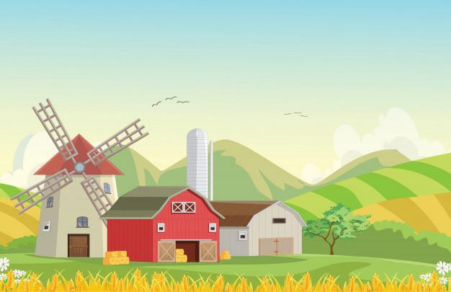

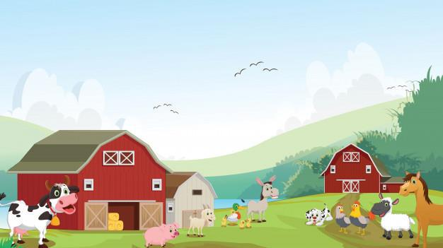

- Wiejska zagroda – prezentacja multimedialna dostępna na stronie:

https://przedszkolankowo.pl/2017/01/30/wiejska-zagroda-prezentacja-

multimedialna/wiejska-zagroda-prezentacja-multimedialna-2/

- Trochę gimnastyki : Karty ruchowe dla dzieci dostępne na stronie:

https://www.dzieckiembadz.pl/2018/04/zwierzeta-na-wsi-karty-ruchowe.html

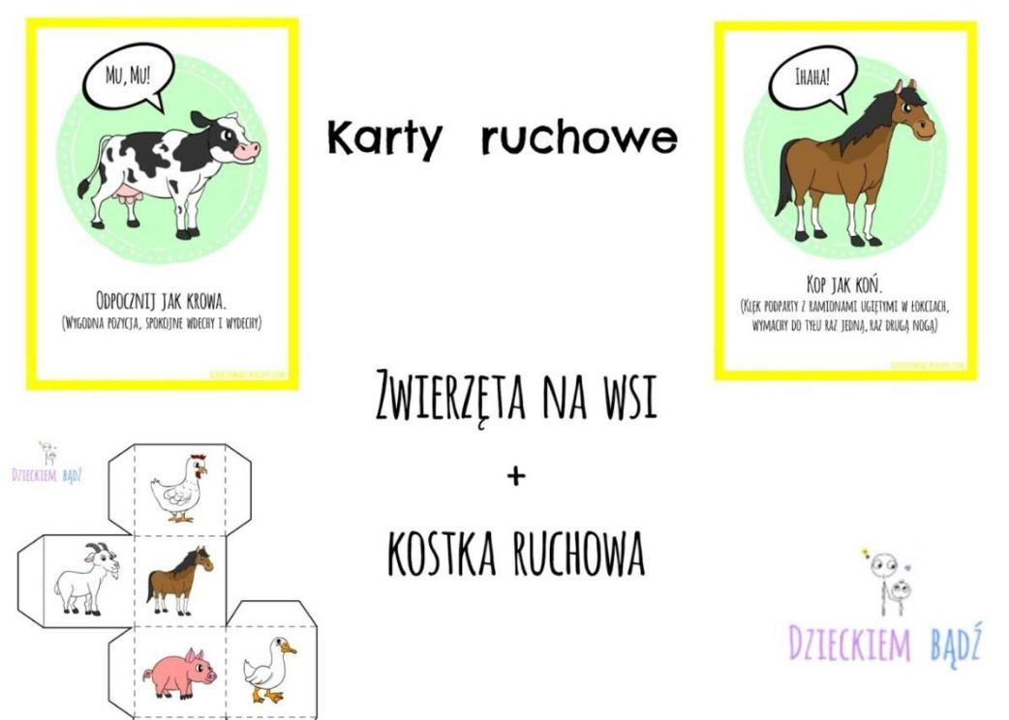

- Kształtowanie codziennych nawyków higienicznych.

- Praca plastyczna dla chętnych- wydzieranka z papieru kolorowego i wykonanie

zwierzęcia mieszkającego na wsi. Szablony dostępne na stronie:

https://www.e-kolorowanki.eu/zwierzeta/

